【１】スマートフォン

①iPhone（アイフォン）＝appleが作っているスマートフォン

②android（アンドロイド）＝Googleが作ったスマホの中に入っているシステム

【２】スマートフォンのOS

①iOS＝appleが作っているOS

②android OS＝Googleが作っているOS
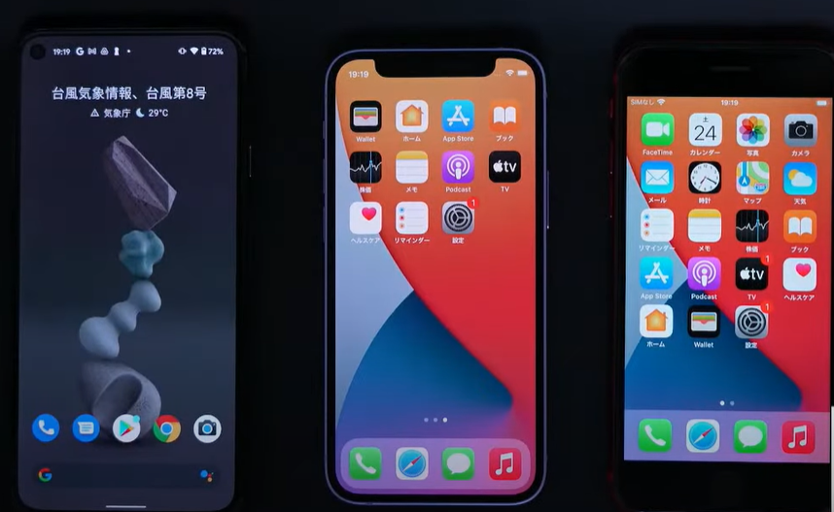

【３】ブラウザ

①iPhone＝safari（サファリ）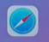

②android＝Google Chrome（グーグル クローム）

【４】iPhoneの画面

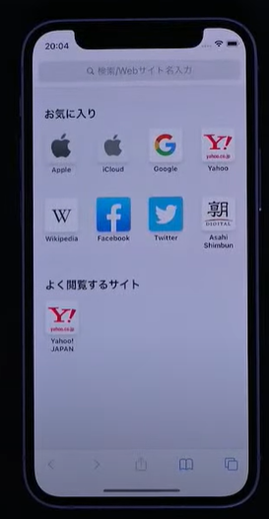
タブを開く
ブックマーク
最小化
戻る進むボタン

